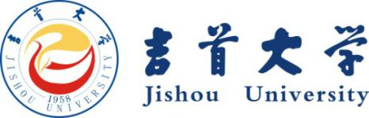

**体育科学学院**

**2023届本科毕业生**

**就业质量报告**

**2023年12月**